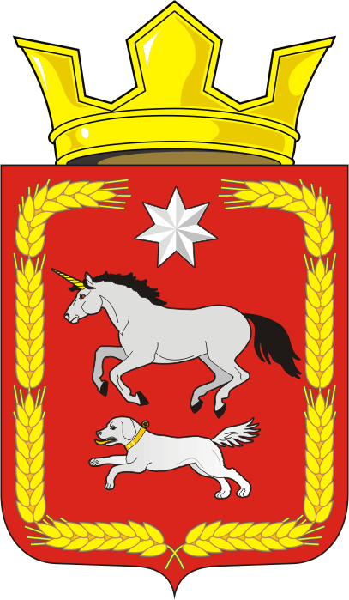
СОВЕТ ДЕПУТАТОВ муниципального образования
КАИРОВСКИЙ СЕЛЬСОВЕТ саракташскОГО районА
оренбургской области
ТРЕТИЙ созыв

Р Е Ш Е Н И Е
тридцать первого заседание Совета депутатов
муниципального образования Каировский сельсовет
третьего созыва

21.06. 2019 года с.Каировка № 164

О внесении изменений в решение Совета депутатов муниципального образования Каировский сельсовет Саракташского района Оренбургской области от 28 ноября 2017 № 96

В соответствии с Федеральным законом от 06 октября 2003 года N 131-ФЗ «Об общих принципах организации местного самоуправления в Российской Федерации», Уставом муниципального образования Каировский сельсовет Саракташского района Оренбургской области, Совет депутатов муниципального образования Каировский сельсовет
РЕШИЛ:

1. Внести в решение Совета депутатов муниципального образования Каировский сельсовет Саракташского района Оренбургской области от 28 ноября 2017 года № 96 «Об утверждении Порядка ведения перечня видов муниципального контроля и органов местного самоуправления, уполномоченных на их осуществление на территории муниципального образования Каировский сельсовет Саракташского района Оренбургской области» следующее изменение:
1.1. Пункт 3 решения Совета депутатов изложить в следующей редакции:
«3. Настоящее решение вступает в силу после дня его обнародования и подлежит размещению на официальном сайте муниципального образования Каировский сельсовет в сети «Интернет».

2. Настоящее решение вступает в силу после дня его обнародования и подлежит размещению на официальном сайте муниципального образования Каировский сельсовет в сети «Интернет
3. Контроль за исполнением данного решения возложить на Кажаева О.М .
Председатель Совета депутатов
Глава муниципального образования – О.М.Кажаев

Разослано: | администрации сельсовета, постоянной комиссии, прокуратуре района, в дело, Государственно-правовому управлению аппарата Правительства и Губернатора Оренбургской области

